2 класс 28 04
Английский язык
Тема 6. Любимое время года
Урок №43
Тема. Давай поиграем.
Цель: повторение и закрепление изученной лексики.
1. На прошлом уроке мы знакомились с тем, какие буквы передают звук К
Сегодня мы познакомимся, как читается одна интересная буква английского алфавита – буква С. Посмотри на правило ниже. 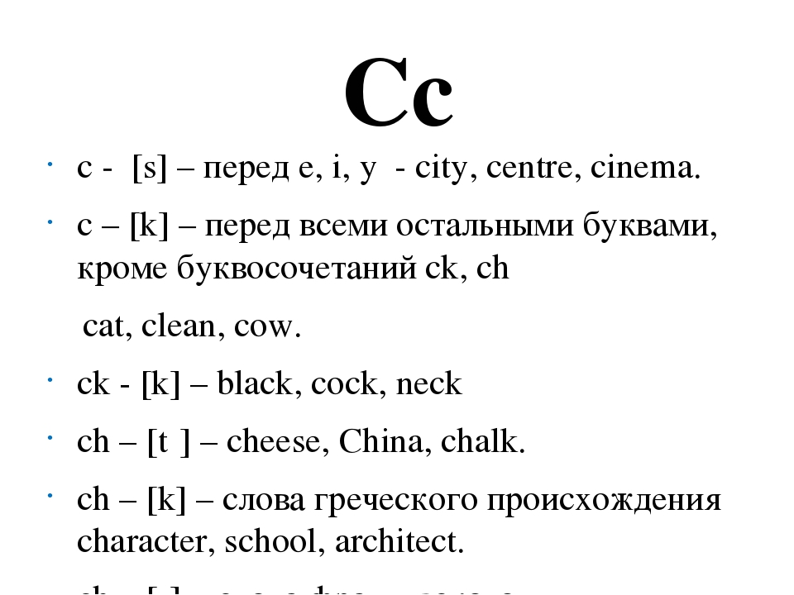
Посмотри видео и тебе станет понятнее и интереснее.
https://youtu.be/QYEUTaHOoiA
2. Работа с учебником. Открой стр 109 упр 5. Посмотри на эту песенку
Спой эту песенку, если сможешь. Посмотри как делают это герои видео и повтори за ними.https://youtu.be/wdvsge5w_UU
3. Закрепление.
Задание 1. Прочитайте слова
black, cat, clock, cup, car, pack, clean, sock, case, jacket, cream, luck, club,
disco, October, city, nice, face, mice, cinema, ice, place, December, cycle

Задание 2. Напиши число и классная работа.
Thursday, 28
Class work
В тетради запиши слова в 2 столбика: в один столбик слова, в которых буква С читается как /К/, а в другой столбик- где она читается / S/ Пример:
/K/ /S/
Black city
Cat nice
Задание 3. Перепиши предложения в тетрадь и подчеркни в них слова с буквой С.
I can play football. I can run like a dog. I can help Sam and Dan. I can paint well.
I can see Tom. We can go home. He can ride a bike. She can swim well.

Фото классной работы пришли учителю.

